连接前先使用终端命令

sudo apt-get install libmysqlclient-dev

确保MySQL头文件可用

完成后，通过脚本编译项目

sh ./build.sh

运行成功

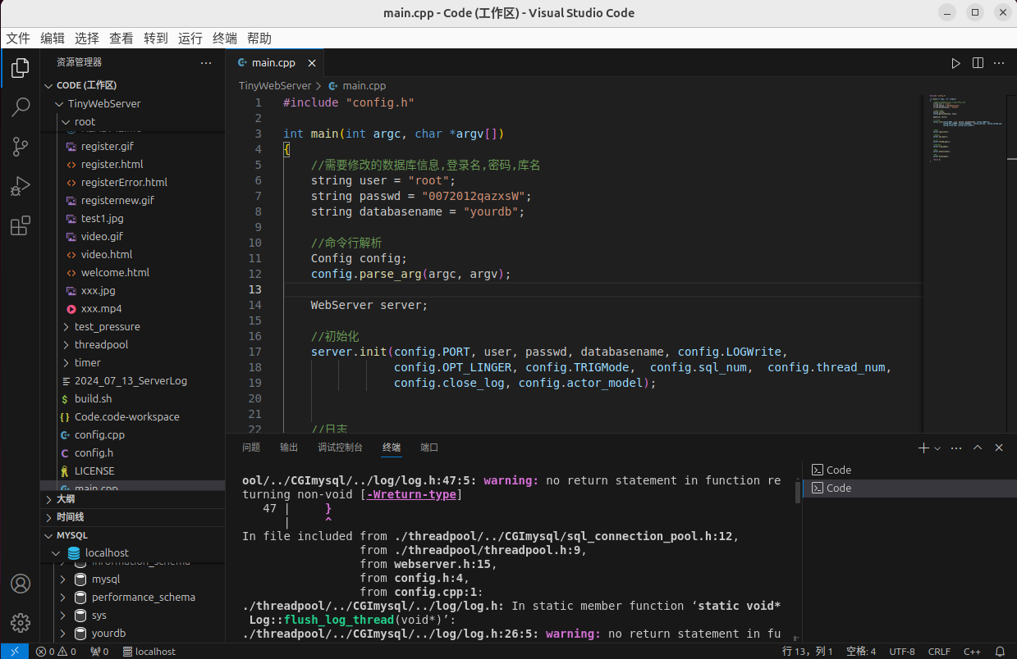

下载MySQL和MySQL Syntax扩展

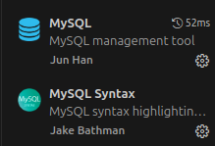

之后使用下列命令更改MySQL设置

mysql -u root -p

ALTER USER 'root'@'localhost' IDENTIFIED WITH mysql_native_password BY '密码';

连接数据库，连接成功后结果如上图左下角所示

连接完成后，使用以下命令启动服务器

./server -p 9006 -l 1 -m 0 -o 1 -s 10 -t 10 -c 0 -a 1

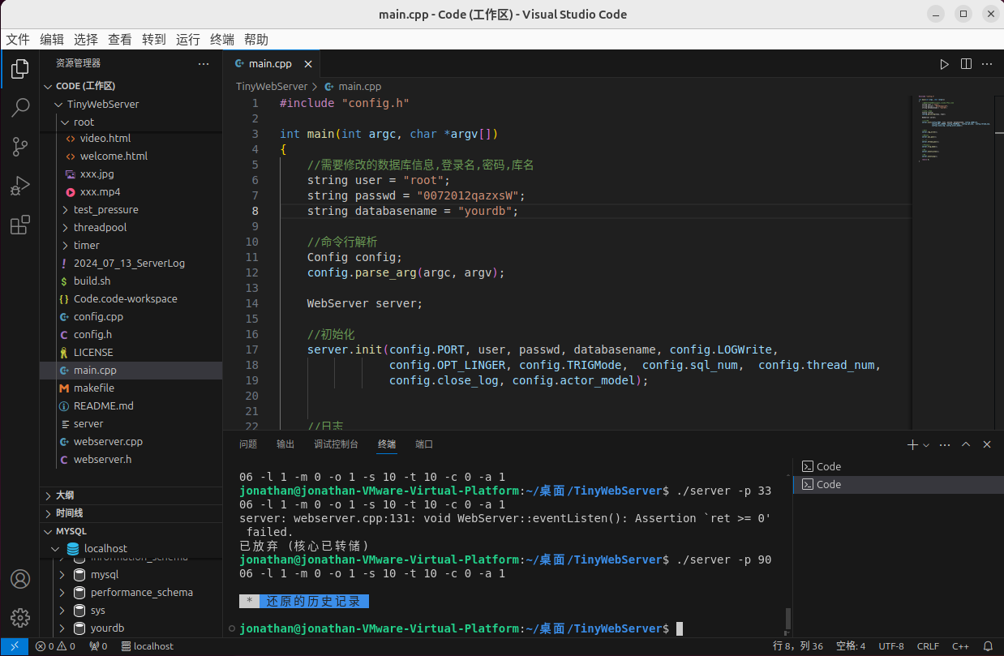

服务器启动后，在浏览器输入 127.0.0.1：9006 进入网页

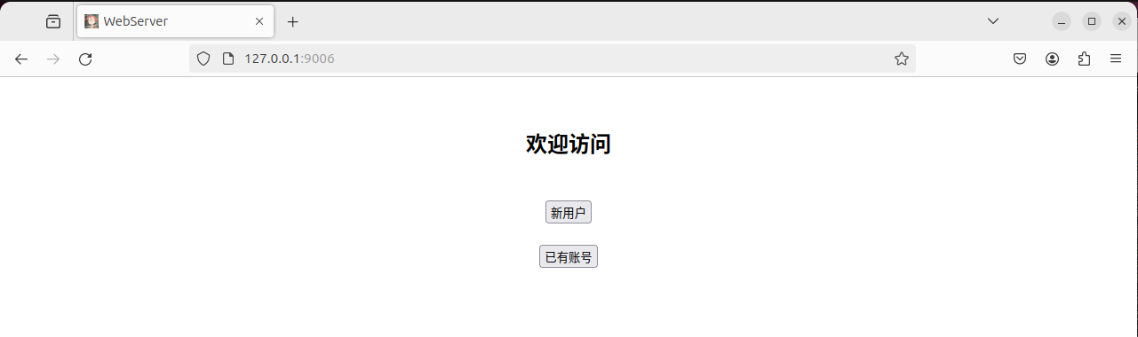

于此同时，日志开始记录数据

